О МАМЕ
(история начальника Службы по связям с общественностью и СМИ ООО «Газпром трансгаз Сургут» Нелли Григорьевны Латыш)
Я очень долго не знала, что мама – участник Великой Отечественной войны и награждена медалью «За Отвагу», орденом Отечественной войны II степени, знаками отличного артиллериста, 25 – 30 – 40 – 50 – 60 – 65-летия Победы, 55-летия Победы в Курской битве, 70 лет вооруженным силам и другими.
Только когда мне было лет 30, родители поведали семейную тайну об этом. При этом мама почему-то испытывала неловкость, как бы стеснялась рассказывать о тех тяжелых для всего советского народа годах.
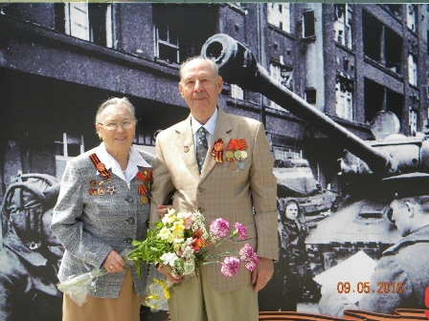
Будучи человеком по натуре очень скромным, наверно, ей казалось, что она как будто хвастается, а ведь ей было всего 17 лет. Папа, который на несколько лет младше мамы, в годы войны мальчишкой работал в колхозе и тоже к сегодняшнему дню имеет награды. Вот такие это люди того времени – скромные, тихо выполнившие свой долг перед Родиной.
Я вспоминаю, что мама в Совет ветеранов и участников Великой Отечественной войны свои документы предоставила только, когда вышла на пенсию. До этого она считала, что никаких льгот ей не надо и не положено и честно трудилась последние годы перед пенсией здесь, на Севере, сначала в тресте «Сургуттрубопроводстрой», а затем в тресте «Сургутнефтепромстрой» главным бухгалтером.
Да и сейчас, состоя в Совете ветеранов в городе Краснодаре, честно говоря, не пользуется никакими привилегиями, получает поздравительные открытки к 9 Мая и ко дню рождения, которым она несказанно рада.
17 сентября 2014 года моей мамочке, Ляшко Александре Ефимовне исполнилось 90 лет. Поздравление пришло даже от Президента РФ В.В. Путина.
Курьер от депутата Законодательного Собрания Краснодарского края по избирательному округу района, которому принадлежит наш дом, вручая цветы и подарок и увидев маму, сначала не поверил возрасту, в котором она сейчас пребывает. Она, действительно, очень хорошо выглядит, гораздо моложе своих лет, и также по-прежнему общительна, бесконечно добрая, умная.
Каждый раз «убивает» нас своей памятью, помнит имена, фамилии всех, кто был плечом к плечу с ней на фронтах войны, с кем она работала и кого знала на протяжении своей жизни. Вот бы мне такую память!!!
В семейном альбоме мы бережно храним воспоминания мамы о военных годах. Они – наша реликвия. А мама, у которой есть внучки, мои дочери Виктория и Наталья, правнуки Александр и Мария, и уже прелестная праправнучка Сонечка, гордятся и любят своих бабушку и дедушку, прабабушку и прадедушку, прапрабабушку и прапрадедушку..
Хочу поделиться и с вами воспоминаниями мамочки. Родилась она в 1924 году в селе Михайловка Волгоградской области. Рано осталась без мамы, которая умерла в 1933 году. Воспитывалась у бабушки и дедушки, они по тем временам были зажиточными крестьянами, любили ее, ласково называя Шуркой. Окончила семилетку и в 1939 году поступила в Михайловское педагогическое училище.
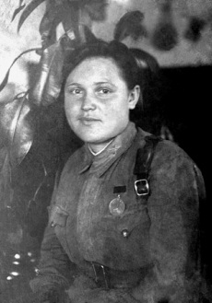
Великая Отечественная война началась, когда она училась (а очень хочется отметить, что везде, где бы не училась мама в течение своей жизни, она получила только отличные оценки!) на 2 курсе. Учащихся техникумов и училищ сразу же призывали для строительства оборонительных сооружений под г. Сталинградом: копали окопы и противотанковые рвы вплоть до самой поздней осени. Учебу на 3 курсе продолжили только в ноябре. Училище мама окончила с отличием в 1942 году, ей исполнилось 18 лет.
Уже шли жестокие бои под Сталинградом и через станцию Михайловскую один за одним проходили эшелоны с боевой техникой, танками, пушками, боеприпасами. Это была единственная железная дорога из Москвы в Сталинград.
Ежедневно немецкая авиация бомбила и Михайловку. Из Сталинграда по железной дороге везли раненых бойцов, а в педагогическом училище разместили госпиталь, и она со своими сверстницами – подружками помогали медперсоналу госпиталя по приему раненых, обрабатывали и бинтовали раны, выхаживали раненных бойцов.
В ноябре 1942 года группу девушек – добровольцев, среди которых была и мама, райвоенкомат мобилизовал на фронт. Мама служила связисткой в 580-м Артиллерийском полку ПВО. Полк входил в состав 1-ой Гвардейской Армии Юго-Западного фронта, а затем в состав 1-го Украинского фронта.
К этому времени уже был занят Ростов и Ростовская область, немцы подошли к Дону и Волге. 580-й полк был дислоцирован в станице Зимники на берегу Дона.
Наступила суровая зима 1942 года. Мама вместе с подругой Ниной Анищенко обеспечивали связью КП полка со всеми его подразделениями, а это: 4 зенитные батареи и 2 зенитные пульроты. Связь должна быть бесперебойной, так как от этого зависел весь исход боевых операций.
Связистки ходили на устранение обрывов связи под минометными артиллерийскими обстрелами и бомбежками с воздуха, рядом рвались мины, снаряды, бомбы. В одном из боев погиб командир полка полковник Плетник, от прямого попадания в орудийный расчет погибли все бойцы расчета и командир батареи старший лейтенант Светлов. «Невозможно без слез обо все рассказывать, что пережил народ Советского Союза в годы войны. Трудно было фронтовикам, но, мы понимали, что в тылу было еще труднее», - вспоминает мама.
Экипировка связистов была тяжелой: на одной плече карабин, на другом – телефонный аппарат в деревянной коробке. На шее – катушка с проводом. Передвигались ползком, находили обрывы, соединяли концы проводов, подключали телефонный аппарат, проверяли связь и шли на другую линию.
За одну из таких операцию маму от имени Президиума Верховного Совета Союза ССР Приказом №2 по 580 ПВО 1 Гвардейской Армии от 23 февраля 1943 года наградили медалью «За отвагу».
Вот что написано в Приказе: «31.01. 1943 года тов. Прохватилова А.Е. (это девичья фамилия моей мамы) была дежурной телефонисткой на узле связи в Даводо – Никольском Ново – Светловского района. В этот день хутор Даводо – Никольский подвергся сильной бомбардировке авиацией противника, при этом дежурная телефонистка Прохватилова А.Е. осколками стекла от оконной рамы была ранена в лицо, но, несмотря на это, она не покинула поста и продолжала передавать все приказания подразделениям, исходящим от командования полка, проявив при этом мужество, находчивость, смелость и отвагу».
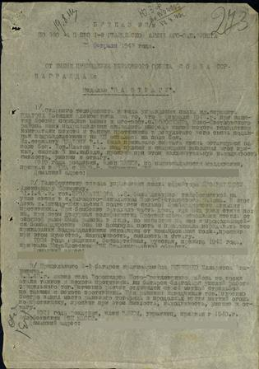
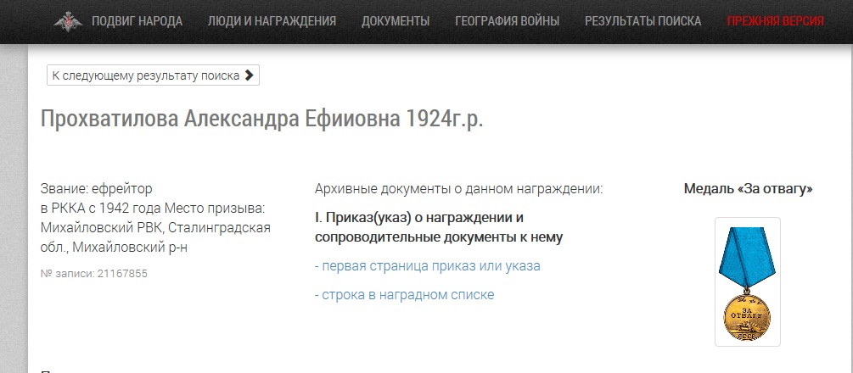
Мама хорошо помнит тот день. Она, действительно, была оставлена на КП одна при отступлении полка, чтобы поддерживать связь, пока на новом месте дислокации не появится новая. Было страшно. Когда все-таки ей разрешили покинуть пост, она двинулась в новое расположение полка, сматывая телефонный кабель. Вдруг увидела группу военных, подумала, что это немцы. Но вокруг – только заснеженное поле, спрятаться негде. Рассмотреть одежду тоже не было возможности из-за маскхалатов. Это были самые страшные мгновения. Но вдруг она услышала: «не бойся, сестричка, свои!». Оказалось, что это наши разведчики возвращались с задания….
Весной 1943 года уже в составе 1-го Украинского фронта полк вышел на территорию Украины, форсировал Северский Донец. Мама участвовала в освобождении Киева, Житомира, Буковины, Карпат. В освобождении Польши 1-ая Гвардейская Армия участвовала уже в составе 4-го Украинского фронта. Здесь и встретили Победу! Под городом Краковым!
Свои награды мама надевает всего один раз в год - на 9 Мая.
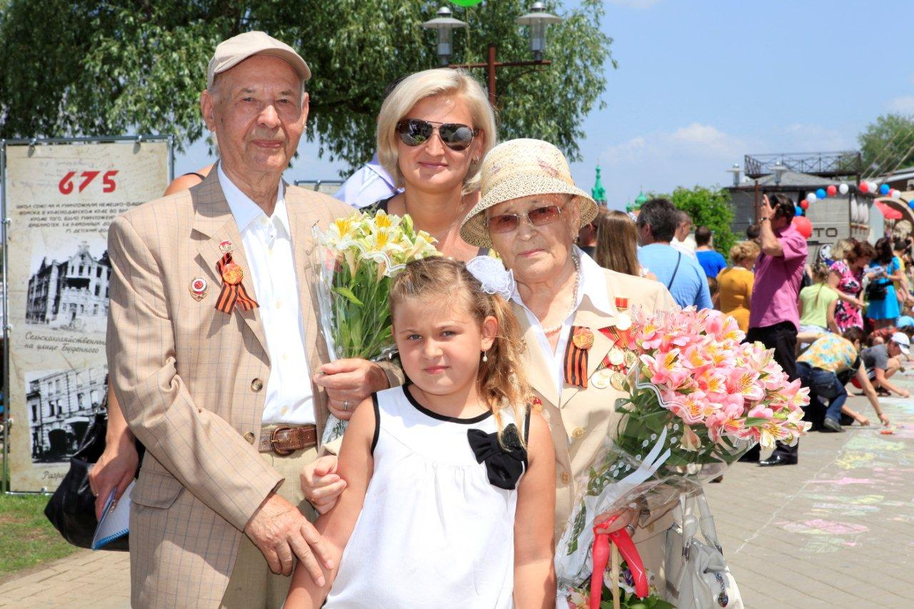
Всегда говорит, что их поколение никогда не забудет пережитое на фронте, своих фронтовых товарищей. Желает всем нам только мирного неба над головой.
Дорогая мамочка! А мы все желаем тебе и папе и дедушке только здоровья и многих лет жизни, радовать нас своими блинчиками, борщем и всякими другими вкусностями.

